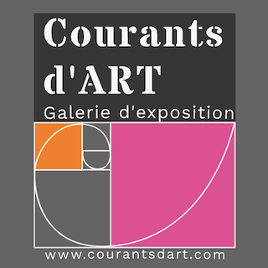

FICHE D’INSCRIPTION
Exposition « Courants d’ART »
Du 1 juin au 29 septembre 2024

Nom:
Prénom :
Nom d’artiste :
Nom de l’atelier :
Technique : |  |  | Matériaux :
N° SIRET:
N° Maison des Artistes :
Autres :
Assurance :
Adresse :
Code postal: |  | Ville:
N° Téléphone : |  | N° Téléphone :
Site Web :
Mail:
Blog:
Réseaux sociaux:
Réseaux sociaux :

Le: à :

Signature:

